المحلل الصرفي "لمعجم لغة الشعر العربي"
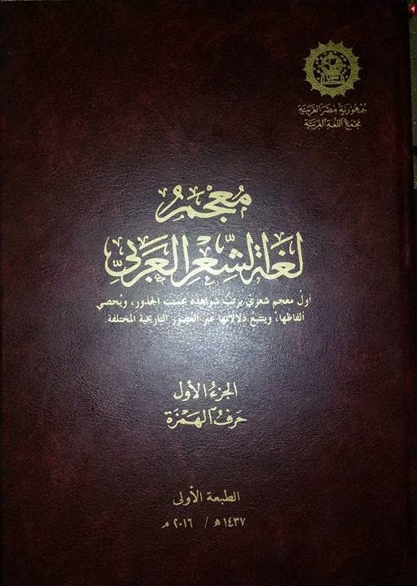

برنامج يعنى بتحليل الكلمات العربية صرفيا؛ وأعد للإسهام في إنتاج معجم لغة الشعر العربي؛ وهو أول معجم شعري يرتب شواهده بحسب الجذور، ويحصي الفاظها، ويتتبع دلالاتها عبر العصور التاريخية المختلفة.
ويمتاز المحلل الصرفي بالدقة والسرعة حيث يمكنه تحليل ما يقارب من 4000 كلمة في الثانية الواحدة بدقة عالية؛ كما يمكنه تحليل كافة الكلمات سواء كانت مشكولة، أو غير مشكولة، كما يمكنه التفريق بين الاستخدام المعاصر، والاستخدام القديم للمفردات.
كما يمتاز البرنامج بتحليل كافة السمات الصرفيّة والمعجميّة والنحويّة؛ كـالتذكير والتأنيث، والبناء والإعراب، والإفراد والتثنية والجمع، والتعريف والتنكير، وغيرها.
